[图像重叠惹争议？周口市中心医院科研论文遭遇学术质疑](https://mp.weixin.qq.com/s?__biz=MzkzMzc1Nzg1OQ==&mid=2247486465&idx=3&sn=54cd056419e1b0d7ed6bcb6d2c42e45d&chksm=c35ecd9e8679d2b428d1deb4cefc5070322693673008b21e87f93a03213070ce847cb7e00c02&scene=126&sessionid=1743917367)

Figure 查重[Figure查重](javascript:void(0);)2025-04-06 10:21:43上海

**近日周口市中心医院发表的一篇题为《*Atractylodes lancea* polysaccharide inhibits metastasis of human osteosarcoma U-2 OS cells by blocking sialyl Lewis X (sLe^x)/E-selectin binding》的研究因图像问题引发关注。该论文与昆明医科大学附属曲靖医院与曲靖市第一人民医院联合开展的研究论文《沉默环状RNA circPVT1通过吸附miRNA-1208增强非小细胞肺癌的放射敏感性》，同时被指出在图7A的荧光图像中存在疑似重叠，引发了对数据真实性的质疑。**

然而，图像相似性问题的曝光，使该研究面临学术诚信方面的审视，也促使公众和学界重新聚焦科研数据质量与图像使用规范的问题。

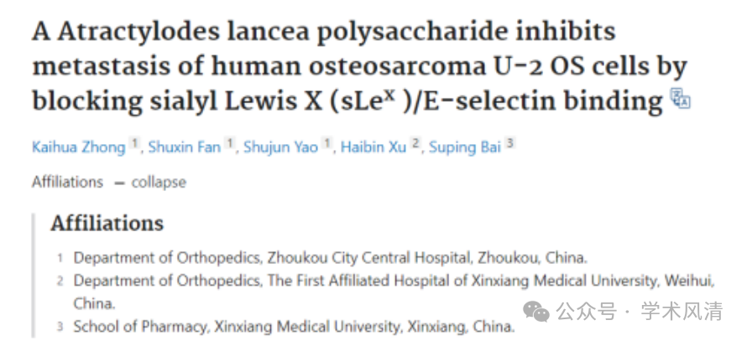

质疑焦点与图像分析

此次质疑的焦点在于荧光和Transwell实验图片的重叠，这种问题可能影响研究结果的有效性和可信度。图片的完整性是科研成果可靠性的基石，任何疑似的图像重叠都可能削弱研究的公信力。

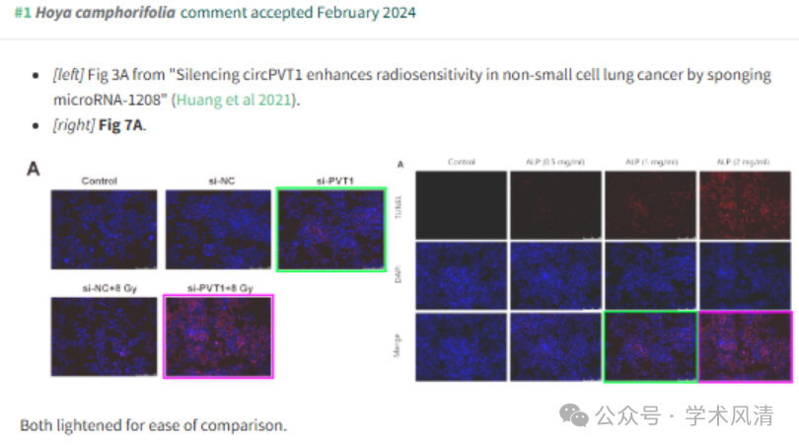

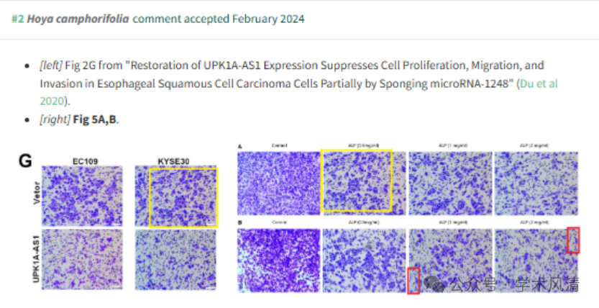

消息来源

https://pubpeer.com/publications/024328914E3C2DC61088FB404C9C69

https://pubpeer.com/publications/50595A9CA84F63ECC5F85D1C984EC4

**联系我们：**

如果您需要使用Figure查重服务，请扫描下方二维码，添加客服微信，了解更多详情。我们将竭诚为您服务，确保您的科研工作更加高效、可信。

